Практическая работа по теме Построение диаграмм в MS Excel
Цель работы
Освоение основных приемов создания диаграмм в Excel. Изучение процедур изменения макета, стиля и типов диаграммы.
Задание 1. Построение гистограммы
Население Москвы (в тыс. чел.)
12 век | 13 век | 14 век | 15 век | 16 век | 17 век | 18 век
11000 | 20000 | 30000 | 100000 | 130000 | 180000 | 220000
  - Создайте таблицу «Население Москвы», соблюдая все правила и возможности MS Excel.
  - Выделите все ячейки таблицы и щелкните на вкладке Вставка по кнопке Гистограмма.
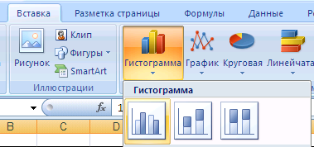
- Выберите тип Гистограмма с группировкой.
- На вкладке Конструктор в группе Стили диаграмм выберите Стиль 13, а в группе Макеты диаграмм щелкните по Макет 3.
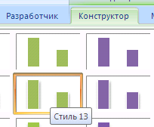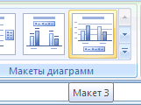
- Введите название диаграммы, легенду «Ряд 1» удалите, и вы получите следующую диаграмму.
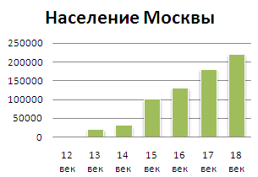
Задание 2. Построение объемной круговой диаграммы
Социальная структура и занятия населения Москвы на 1897 год.
Категория населения | %
Занятые в промышленности  Прислуга, поденщики  Занятые в торговле  Занятые в транспорте  Рантье и пенсионеры  Чиновники и военные  Люди свободных профессий | 38,6  19,4  14  6,5  10,9  4,6  6
- Перейдите на другой лист.
- Введите заголовок и данные в таблицу.
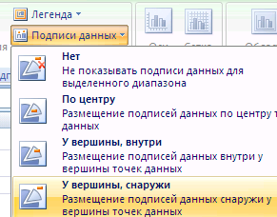
- Постройте Круговую объемную диаграмму, используя навыки, полученные в Задании 1.
- На вкладке Макет в группе Подписи выберите Нет.
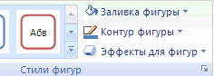
- Из списка Подписи данных выберите У вершины снаружи.
- На вкладке Формат поочередно раскрывая списки выберите на свой вкус Заливку фигуры, её Контур и Эффекты.
- В группе Размер подберите необходимые размеры диаграммы, и вы примерно получите:
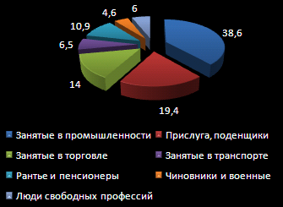
Задание 3. Построение комбинированной диаграммы
- Создайте данную таблицу, выполните необходимые вычисления и постройте по её данным гистограмму.
Продажа по региону
Период | Квартал 1 | Квартал 2 | Квартал 3 | Квартал 4
Запроектировано | 75 | 85 | 90 | 82
Фактически | 84 | 80 | 96 | 90
Расходы
- Выделите на диаграмме ряд Расходы и измените для него тип диаграммы, нажав кнопку, на вкладке Конструктор в группе Тип - Изменить тип диаграммы, далее выберите График с маркерами.
- Не снимая выделения на вкладке Формат в группе Стили фигур вызовите окно Формат фигуры, где активируйте радиокнопку по Вспомогательной оси.
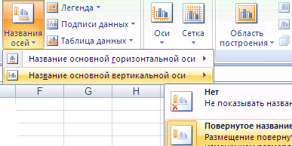
- Установите название над диаграммой и легенду, расположенную снизу.
- Сделайте подпись вертикальной оси, используя кнопку Название осей в группе Подписи на вкладке Макет.
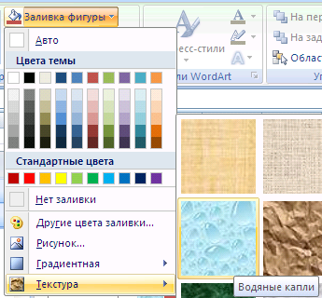
- Выделите первый ряд диаграммы и на вкладке Формат в группе Стили фигур в Заливке фигуры выберите Текстура-Водные капли.
- Для второго ряда установите бледно-зелёный цвет с градиентной заливкой.
- Выделите область построения диаграммы и залейте её светло-коричневым.
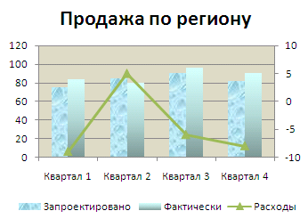
Самостоятельная работа
Составить таблицу расчета горючего на автокомбинате за неделю со следующими графами:
- Номер машины
- Пробег
- Расход за 1 км
- Затраченное топливо
Итоговая строка таблицы должна содержать общую сумму пробега, средний расход на 1 км, общее затраченное топливо. Построить диаграмму.

